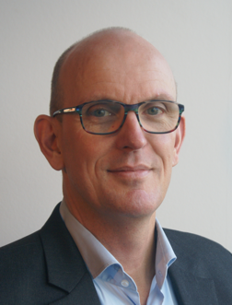
Op 28 september organiseert CIR Utrecht de geaccrediteerde nascholing “SOLK, resultaat door samenwerking Drs. R.F.A. Oosterwijk
Sinds 2014 werkzaam bij CIR als revalidatiearts/medisch directeur.
Hij is sinds 1999 pijnrevalidatiearts en tevens verbonden aan
het instituut voor toegepaste neurowetenschappen (ITON) in Haarlem en
de pijnpolikliniek van de Noordwest ziekenhuisgroep in Alkmaar.

Ontvangst vanaf 17.15
Inloop en rondleiding in onze nieuwe locatie gevolgd met broodjes en soep voordat we beginnen
Stress gerelateerde klachten en SOLK, Resultaat door samenwerking Met deze nascholing van 2 uur nemen we de bedrijfsartsen mee in het proces, het eerste uur vanuit het blikveld van de revalidatiearts, het tweede uur vanuit het blikveld van de behandelaar.
1.Stress gerelateerde klachten en SOLK Door Drs. R Oosterwijk, revalidatiearts CIR 18.00-19.00 uur
Presentatie met verdieping gezien vanuit het blikveld van een revalidatiearts, in hoeverre is SCEGS bepalend voor signaleren chronische vermoeidheid, wanneer indicatie voor een multidisciplinaire
2. Van beter inzicht naar beter uitzicht! ACT, ACT en zingeving, ACT en arbeidsparticipatie.
Door coördinator revalidatie-traject/behandelaar CIR 19.00- 20.00 uur
Presentatie met verdieping vanuit het blikveld van de behandelaar over het belang van ACT, ACT versus zingeving en arbeidsparticipatie, waaronder het driegesprek tussen behandelaar, cliënt en werkgever.

